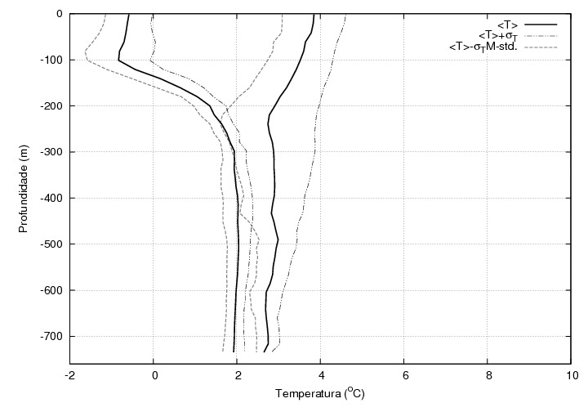

Figura 6. Perfil médio de temperatura da água do mar para dados coletados durante a OP23. As linhas pontilhadas representam o respectivo desvio padrão

